МДОАУ «Детский сад №124 г.Орска»

Консультация для педагогов ДОУ:

Формирование предпосылок финансовой грамотности у детей дошкольного возраста.

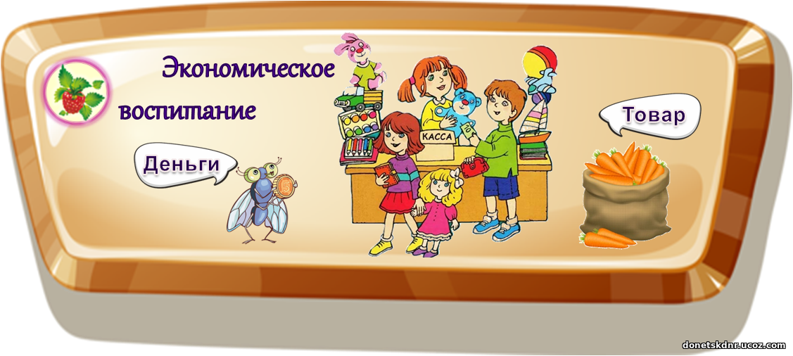

Старший воспитатель ВК
МДОАУ №124 Тринеева О.В.

Финансовая грамотность – понятие, выходящее за пределы политических, географических и социально-экономических границ.
Благополучие национальных экономик и мировой экономической системы зависит от вкладов, которые делают в них отдельные люди и группы, образующие сложную сеть взаимосвязанных и взаимозависимых отношений. Не секрет, что в России очень низкий процент информированности населения какие права имеет потребитель финансовых услуг и как их защищать в случае нарушений. Проведенные статистические исследования говорят o том, что заниматься повышением финансовой грамотностью населения необходимо на государственном уровне.
Человек, который уверен в своем будущем, чувствует себя гораздо лучше. И поэтому наши дети достойны того, чтобы быть в курсе, как правильно пользоваться средствами, которые они будут зарабатывать во взрослой самостоятельной жизни!
К сожалению, финансовой грамотности почти не обучают в детских садах. А грамотное отношение к собственным деньгам и опыт пользования финансовыми продуктами в раннем возрасте открывает хорошие возможности и способствует финансовому благополучию детей, когда они вырастают.
Еще одним важный урок о деньгах, который стоит получить в дошкольном возрасте – это умение различать эмоциональные и товарно-денежные отношения.
Здесь важно отметить поведение родителей, так как зачастую именно пример родителей становится основополагающим.
Все мы хотим для своих детей самого лучшего, но нужно помнить o том, что выполнение любого каприза ребенка, любой ценный подарок, полученный по щелчку на даст нашим детям правильного понимания, как относиться к деньгам, и как с ними обращаться.
Безусловно, родители должны объяснить ребенку, что для того, чтобы заиметь то, что хочется нужно потрудиться и заработать на это деньги.
Дети должны знать обо всех банковских продуктах, которые появляются на рынке. Обратим свое внимание на кредитные карты.
Сейчас это очень распространенное явление. Наши дети видят, как просто, достав пластиковую карту легко совершать покупки. Как правило, они не в курсе, к каким тяжким последствиям может привести бесконтрольное пользование кредитными картами. Необходимо дать понять, что долг остается долгом, даже такое приятный на первый взгляд.
Сейчас часто замечаем, что в сюжетно-ролевой игре «Магазин» дети чаще расплачиваются банковской картой, а не наличными.
Дети должны знать, что жить надо по средствам, тратить надо меньше, чем зарабатывается.
Понятно, что счастье за деньги не купишь, но детям не лишним будет знать, что достаточное количество финансовых ресурсов открывают перед ними большие возможности, способные дарить радость.
В мире не существует единого взгляда на стандарты обучения финансовой грамотности. Большинство считает, что обучение финансовой грамотности целесообразно начинать в раннем возрасте на начальных ступенях образовательной системы.
Чем раньше дети узнают о роли денег в частной, семейной и общественной жизни, тем раньше могут быть сформированы полезные финансовые привычки.
Грамотность в сфере финансов, так же как и любая другая, воспитывается в течение продолжительного периода времени на основе принципа «от простого к сложному», в процессе многократного повторения и закрепления, направленного на практическое применение знаний и навыков.
Формирование полезных привычек в сфере финансов, начиная с раннего возраста поможет избежать многих ошибок по мере взросления и приобретения финансовой самостоятельности, а также заложит основу финансовой безопасности и благополучия на протяжении жизни.
Немаловажно рассказать детям, o существовании денег, с помощью которых можно зарабатывать. Научить ребенка, как и куда правильно вкладывать денежные средства.
С детства детям нужно прививать чувство ответственности и долга во всех сферах жизни, в том числе и финансовой, это поможет им в будущем никогда не влезать в долги, держать себя в рамках и аккуратно вести свой бюджет.
Поэтому в детском саду, необходимо сделать традиционными мероприятия, посвященные финансовому образованию дошкольников.

Цель и задачи финансовой грамотности в детском саду
Целью обучения детей финансовой грамотности в детском саду является:
содействие финансовому просвещению и воспитанию детей дошкольного возраста, создание необходимой мотивации для повышения их финансовой грамотности.
Задачи:
В самом раннем возрасте основой финансовой грамотности становится построение ребёнком определённых личностных качеств. К детям приходит понимание, что у вещей есть ценность и есть хозяин-это базовое представление, которое должно быть у современного человека. Ребёнок уясняет это к 2годам.
3-4года-понимание различия в стоимости предметов, разбираться в видах профессиональной деятельности
4-5лет- понимание операции обмена(бартер), идея сбережений
-объяснить взаимосвязь между экономическими и этическими категориями: труд, товар, деньги, стоимость, цена; нравственными категориями:
бережливость, честность, экономность, достоинство, щедрость.
5-7лет-понимание денег и путей их использования; знание откуда приходят и куда уходят деньги, понимание таких категорий, как риск, сбережения, процентные ставки.
-умение правильно относиться к рекламе, разбираться с ней.
Сделать финансовое воспитание понятным помогут в младшем возрасте -ролевые игры ,сюжетно-отобразительные , а в старшем возрасте- сюжетно – ролевые игры. В играх дети узнают, что такое семья, знакомятся с профессиями людей, способами зарабатывания денег. Знакомятся с понятием потребности и ограниченность возможностей их удовлетворения.
В младшем возрасте.
Надо учить детей с уважением относиться к любой работе, так как работа – это личная защищенность и благополучие твоих близких (пример: дети знакомятся с профессиями своих родителей и родных)
«Парикмахерская»
«Магазин»
«Семья»
В старшем возрасте,
В играх детей моделируются реальные жизненные ситуации: операции купли – продажи, производства и сбыта готовой продукции и др. (пример: играя в профессии, дети постигают смысл труда, воспроизводят трудовые процессы взрослых и одновременно «обучаются» экономике»)
«Дом быта»
«Супермаркет»
«Кассир»
«Музей денег»
«Монетный двор»
«Деньги и безопасность»
Дидактические игры - в них дети формируют умения широко и творчески использовать полученные знания о финансовых понятиях. Развивают способность совместно развертывать игру, согласовывая собственный игровой замысел с замыслом сверстников.

Младший возраст Старший возраст
«Мир человека»
д/и «Моя семья» д/и «Потребности семьи»
д/И «Чем похожи …» д/и «Бюджет моей семьи»
д/и «К нам гости пришли» д/и «Семейные расходы»

«Профессии»
д/и «Все работы хороши» д/и «День зарплаты»
д/и «Что нужно для работы» д/и «Лесной аукцион»
д/и «Кто больше знает профессий»

«Деньги»
д/и «Река времени» д/и «Что можно купить за деньги»
д/и «Бартер» д/и «Хочу и надо»
д/и «Что такое деньги» д/и «Что сделано руками человека?»

«Экономия»

д/и «Что может купить кот?» д/и «Денежный поток»
д/и «Дороже-дешевле» д/и «Монополия»
д/и «Кукла Маша купила д/и «Каталог товара»

При чтении художественной литературы в младшем возрасте на основе сказочных персонажей дети узнают о значении в нашей жизни бережного отношения к вещам, деньгам. Воспитываются представления о сущности таких нравственных категорий, как экономность, бережливость и честность.
Р.н.сказка «Колобок»(бережливость)
С.Маршак «Кошкин дом» (сочувствие)
К.Чуковский «Муха-Цокотуха» (деньги, экономичность)
Р.н. сказка «Петушок и два мышонка»
В старшем возрасте экономическое содержание развертывается перед детьми в виде проблемных ситуаций, решение которых развивает логику, нестандартность и самостоятельность мышления, коммуникативно-познавательные навыки, способность ориентироваться в ситуации поиска. Решая сюжетные задачи, дети открывают для себя новую сферу социальной жизни людей- экономическую .

Л.Толстой «Буратино» (бартер, экономия)
А.Пушкин «Сказка о рыбаке и рыбке»(хозяйственность, расчётливость)
К.Чуковский «Федорино горе» (бережливость, экономичность)
Г.Х.Андерсен»Огниво» (деньги, расходы)
С.Михалков «Как старик корову продавал» (бартер, труд)
«Приключение Рублика и Денежки» (деньги и безопасность)
Создание необходимой мотивации для повышения финансовой грамотности детей по теме помогут физминутки

1, 2, 3, 4, 5 - будем деньги мы считать.
Купим дом,машину
И,конечно,же картину.
1, 2, 3, 4, 5 - все поедем отдыхать.
Мы увидим горы, реки и поля.
Это наша дружная семья!
Раз, два, три, четыре, пять
Можно все пересчитать (ходьба с выставлением указательного пальца вперед)
Сколько в комнате углов? (показать на углы с поворотами туловища)
Сколько ног у воробьев? (приподнимать поочередно ноги)
Сколько пальцев на руках? (раскрыть пальцы рук)
Сколько пальцев на ногах?(присесть, коснуться носков ног)
Сколько в садике скамеек? (полуприседания)
Сколько в пятачке копеек?
Мы в профессии играем – (шагаем на месте,)
По душе их выбираем.
И мечтаем поскорее – (повороты влево, вправо), Мамы с папой быть взрослее,
Чтоб не просто так мечтать, -
(руки за голову, прыжки на месте.)
А кем быть решить и стать.
Лепбук - яркая, многофункциональная папка с множеством кармашков, окошек, книжек-малышек, гармошек, секретиков и картинок, которые можно не только рассматривать и играть с ним в младшем возрасте, но и создавать в старшем. В старшем дошкольном возрасте дети уже могут вместе со взрослыми участвовать в сборе материала
Содержание (старший возраст):
1. Образ финансово грамотного человека.
2. Для чего нужны деньги.
3. Пословицы и поговорки про деньги.
4. Карман с банкнотами, банковскими картами, чеками, карта скидок.
5. Карман с картинками «Профессии»
6. Карман «Играем в финансы»
7. Выполняем задание – «где хранятся деньги?», «финансово грамотный человек, кто он», «как заработать деньги?».
8. Знакомство с металлической монетой
Литература
Образовательная программа "Приключения кота Белобока, или экономика для малышей", разработана в целях финансового просвещения детей старшего дошкольного возраста.
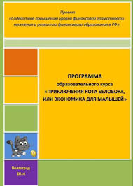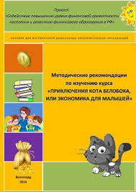

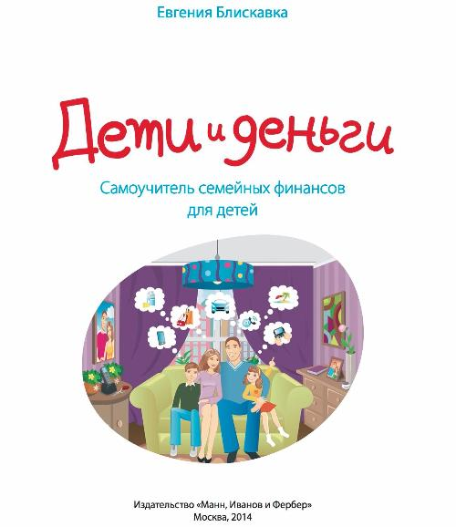
ДЕТИ И ДЕНЬГИ - это самоучитель семейных финансов для детей.
Автор книги Евгения Блискавка, директор Института финансового планирования, в доступной для детей форме расскажет о том,
Что такое деньги? Как правильно говорить о них с ребенком? Как перестать спорить по мелочам?
Как научиться вместе планировать бюджет?
Как просто объяснить сложные финансовые термины? Как правильно копить деньги на игрушки и другие нужные вещи? Как определить подлинность денег?

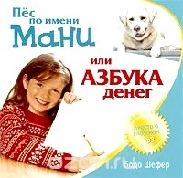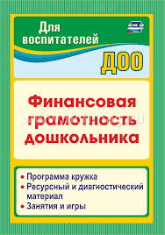

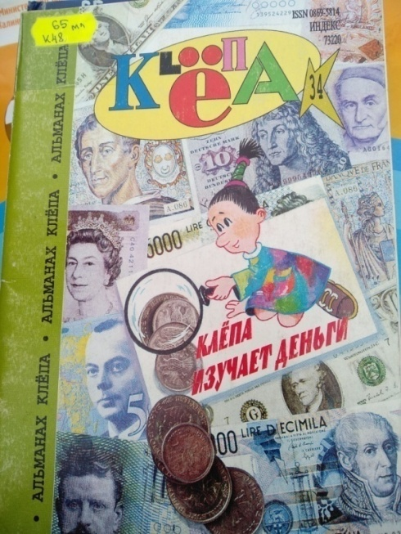

ЛИТЕРАТУРА
-Программами по экономике: «Экономическое воспитание дошкольников» Е.А. Курак,
-«Дошкольник и экономика» А.Д. Шатовой,
-«Введение в мир экономики, или как мы играем в экономику» А.А.Смоленцевой.
А.Д.Шатова Тропинка в экономику

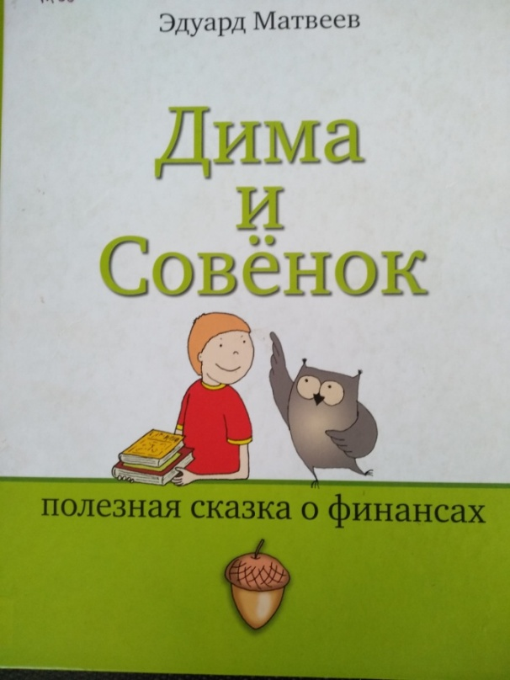
Необходимо с помощью игр и практик донести до детей, что:
- Деньги не появляются сами собой, а зарабатываются!
- Сначала зарабатываем – потом тратим.
- Стоимость товара зависит от его качества, нужности и
от того, насколько сложно его произвести.
- Деньги любят счет.
- Финансы нужно планировать.
- Твои деньги бывают объектом чужого интереса.
- Не все покупается.
- Прививаем понимание того, что главные ценности –
жизнь, отношения, радость близких людей – за деньги
не купишь.
Финансы – это интересно и увлекательно!

СПИСОК ЛИТЕРАТУРЫ:
1. Бокарев А. А. Повышение уровня финансовой грамотности населения в Российской Федерации/А. А. Бокарев//Финансы. -2010-№9.-С. 3-6.
2. Горяев А., Чумаченко В. Финансовая грамота для школьников. Спецпроект Российской экономической школы по личным финансам. -2010---С. 42.
3. Зеленцова А. В. Повышение финансовой грамотности населения: международный опыт и российская практикаа. А. В. Зеленцова, Е. А. Блискавка, Д. Н. Демидов. – М.: КноРус, 2012.-106 с.
4. Крючкова Н. А. Учебно-методическое пособие по повышению финансовой грамотности «Первые шаги по ступеням финансовой грамотности» (для дошкольников, - Калининград, 2013.-26 с.

